Nastavni predmet: | MULTIMEDIJA
Vježba: 2017-18/7 | Upoznavanje s alatom Audacity
Cilj vježbe: | Upoznati učenike s osnovnim funkcijama alata za obradu zvučnih zapisa

UPUTA ZA KORIŠTENJE ALATA

Izgled sučelja nakon prvog pokretanja programa možemo prilagoditi osobnim zahtjevima. Pozicija pojedinih elemenata sučelja može se mijenjati jednostavnom drag and drop tehnikom.

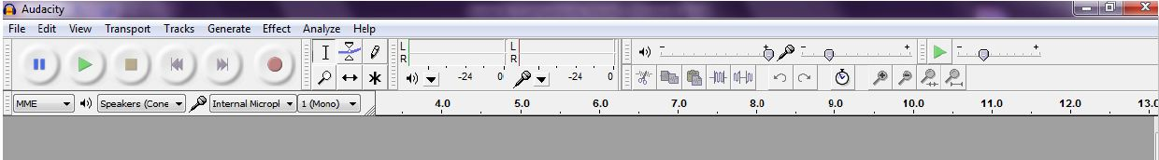

Mixer ToolBar

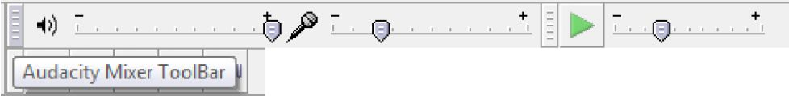

Mixer ToolBar ima tri kontrolne trake. Prva kontrolna traka omoguduje definirati volumen zvučnog zapisa pokrenutog u programu, pomodu druge kontrolne trake određujemo volumen snimanja zvučnog zapisa, dok nam posljednja kontrolna traka omoguduje definiranje brzine izvođenja video zapisa.

Control ToolBar - Kontrolne tipke

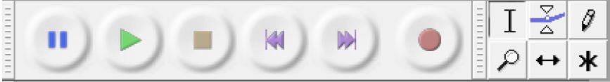
1
2/3
4
5
6
7

- Pauza – privremeno zaustavlja snimanje ili izvođenje audio zapisa do ponovnog klika na Pauzu.
- Pokreni - započinje izvođenje audio zapisa s mjesta na kojem je postavljen kursor. Ukoliko je označen dio audio zapisa, klikom na tipku Play izvodi se označeni audio zapis.
- Loop – ukoliko držimo pritisnutu tipku Shift, Play tipka se mijenja u Loop tipku, što nam omoguduje stalno izvođenje audio zapisa ispočetka.
- Stop – zaustavlja snimanje ili izvođenje audio zapisa. Da bismo dodali efekte, pohranili ili iznijeli video zapis, moramo kliknuti na Stop tipku.
- Prebaci na početak – kursor odlazi na početak audio zapisa (vrijeme 0). Odabirom Play tipke audio zapis počinje s izvođenjem od početka.
- Prebaci na kraj – kursor odlazi na kraj audio zapisa.
- Snimi – počinje snimati audio zapis. Ukoliko želimo nastaviti snimati na ved postojedi audio zapis potrebno je kliknuti na tipku Snimi dok držimo pritisnutu tipku Shift.

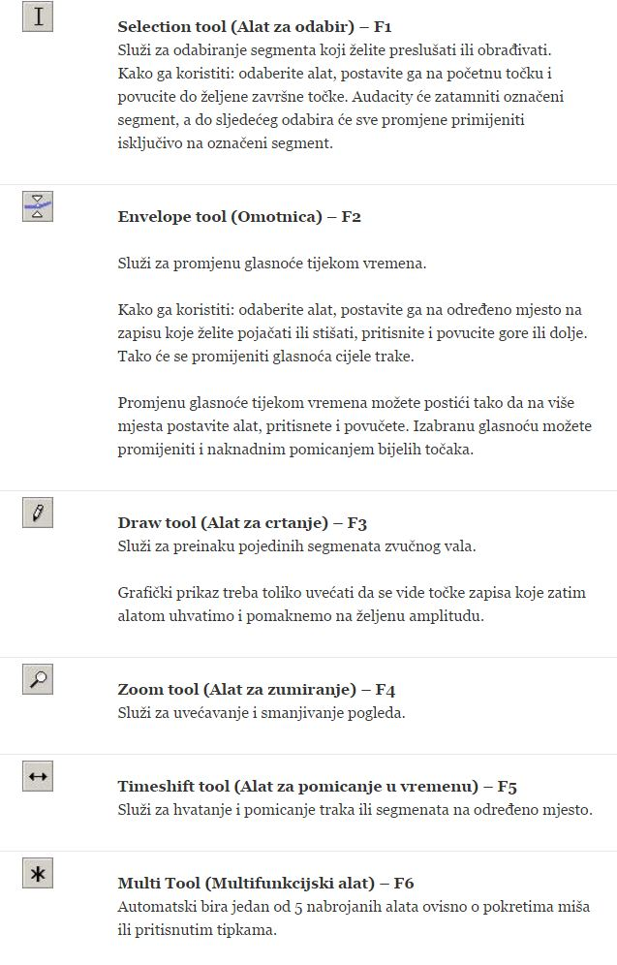

Imajmo na umu da ne možemo uređivati audio zapis dok je odabrana tipka Pauza. Također trebamo paziti na odabir jačine zvuka tijekom snimanja audio zapisa. Odredite si jačinu zvuka tako da ne bude niti preglasno al i niti pretiho.

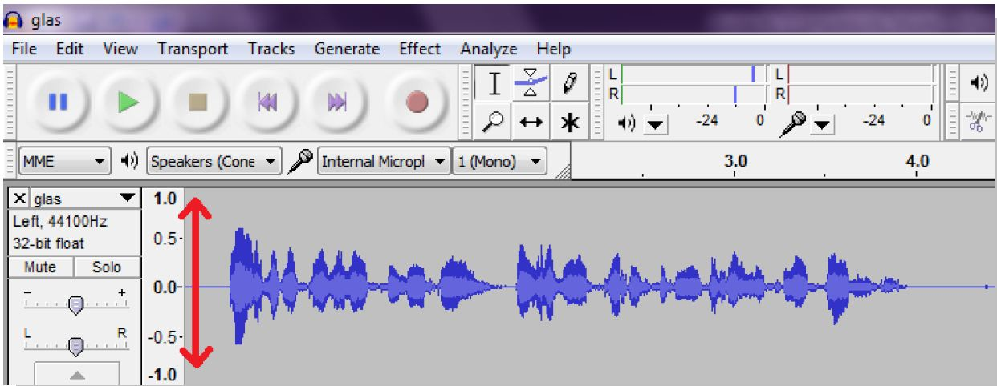

Kako biste odredili jačinu zvuka na traci prikaza jačine zvuka Meeter ToolBar pratite razinu jačine vašeg audio zapisa.

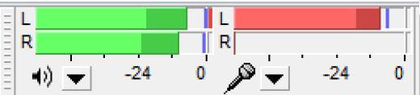

Lijeva, zelena skala jačine zvuka vizualno predstavlja izlaznu jačinu zvuka audio zapisa, dok desna, crvena skala predstavlja ulaznu jačinu zvuka koji se snima.

Edit ToolBar – Alatna traka za uređivanje audio zapisa

1
2
4
5
6
7
3
8
9
10

Sve tipke u alatnoj traci za uređivanje audio zapisa služe da bi se napravila određena radnja na audio zapisu. Tipke uglavnom predstavljaju prečice (uz neke iznimke) postojedih naredbi izbornika programa kako bi nam uštedjele vrijeme rada na audio zapisu. Iako svaka tipka vizualno predstavlja svoju namjenu, prijelazom miša preko ikone pokazat de nam se i naziv tipke specifičan za njezinu namjenu.

- Cut – reže označeni dio audio zapisa
- Copy - kopira označeni dio audio zapisa
- Paste – lijepi kopirani dio audio zapisa
- Trim – uklanja sve osim označenog dijela audio zapisa
- Silence – umede „tišinu“ na označeni dio audio zapisa
- Undo, Redo – Poništi radnju, Vrati poništeno 5
- Sync - Lock Tracks – sinkronizira postojede audio grupe u slučaju promjene na pojedinoj audio grupi
- Zoom In, Zoom Out – zumira audio zapis
- Fit selection in window – zumira označeni dio audio zapisa
- Fit project in window – zumira dok se cijeli audio zapis ne uklopi u unutar okvira prozora

Unos i iznošenje zvučnog zapisa (Import – Export)

Unos zvučnog zapisa ostvaruje se pomoću izbornika Project > Import Audio (File > Import u novijoj inačici). Pomoću File > Open također možemo otvoriti zvučni zapis, ali nam se pri tome svaki zapis otvara u zasebnom prozoru tako da ih u tom slučaju ne možemo miksati. Važno je znati razliku između snimanja (Save) i iznošenja (Export). Iznošenjem se stvara zvučna datoteka (.mp3, .wav ili .ogg), a snimanjem se pohranjuje Audacity projekt (.aup) u kojem je zabilježeno sve što smo radili na zvučnim zapisima tako da ponovnim otvaranjem možemo nastaviti s uređivanjem od točke gdje smo stali prije snimanja.
Iznošenje zvučnog zapisa radi se pomoću izbornika File i onda, ovisno o formatu u kojem želimo iznijeti materijal, biramo Export As WAVE, MP3 ili Ogg Vorbis. Prije iznošenja bilo bi dobro podesiti parametre iznošenja (Edit > Preferences > File Formats).

WAVE i Ogg Vorbis su automatski podržani dok za MP3 iznošenje moramo s interneta skinuti datoteku „lame_enc.dll” i onda je locirati u izborniku za podešavanje parametara.
Želimo li iznijeti svaku traku zasebno, upotrijebit ćemo izbornik File > Export Multiple.

Ukoliko se audio zapisi koriste javno, potrebno je poštivati autorska prava izvođača audio zapisa. U tom slučaju najjednostavnije je koristiti besplatne primjere audio zapisa koje možemo naći na internetu. Postoji mnoštvo web stranica koje nude besplatne glazbene primjere, a neke od njih su:
http://freeplaymusic.com ili http://www.pacdv.com/sounds/free-music.html

ZADATAK

- Prema prethodnim uputama pronađi besplatan audio zapis.
- Uvezi datoteku u Audacity
- Prouči oblik zvučnog vala. Svoja opažanja zapiši u bilježnicu.
- Preslušaj uvezeni zapis i isprobaj kombinacije s tipkovnice za označavanje dijela ili cijelog zapisa:
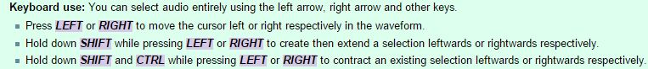

- Isprobaj kombinacije pomoću tipkovnice za pozicioniranje u zapisu:
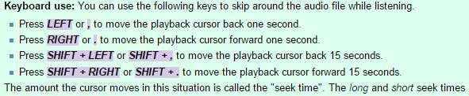

- Izradi isječak svoga zapisa u trajanju od 10 sekundi.
- Na nekoliko posljednjih sekundi isječka iskoristite efekt Fade.
- Izvezite dobivenu datoteku u formatu WAV.
- Preslušajte!

Na http://manual.audacityteam.org nalaze se brojni tutoriali za Audacity.
Detaljnije upute za rješavanje zadataka 6-9: http://manual.audacityteam.org/o/man/tutorial_editing_an_existing_file.html

